Министерство цифрового развития, связи и массовых

коммуникаций Российской Федерации

Сибирский Государственный Университет

Телекоммуникаций и Информатики

СибГУТИ

Кафедра прикладной математики и кибернетики

Расчетно-графическая работа

Вариант №1: Футбольные клубы

Выполнил: студент 2 курса группы ИП-012

Харченко Евгений Викторович

Преподаватель: Милешко Антон Владимирович

Новосибирск, 2022

**Задание**

Создать ПО для отображения и обработки статистических данных для определённого вида спорта. ПО должно включать 2 основных окна: окно, отображающее таблицы БД со статистической информацией и результаты запросов к БД, переключение таблиц и результатов должно быть реализовано через вкладки; и окно для менеджера запросов к БД. Первое окно должно давать возможность просматривать и изменять все таблицы БД, а также просматривать результаты запросов к БД. Должна иметься возможность удалить вкладки с результатами запросов, но не вкладки с таблицами. Также должна иметься возможность перейти к окну менеджера запросов. Окно менеджера запросов должно предоставлять интерфейс для создания, сохранения, удаления, редактирования запросов. Созданные запросы должны отображаться в виде списка с названиями запросов, в который можно добавлять новые запросы, удалять, просматривать существующие. Для создания и редактирования запросов должен предоставляться визуальный интерфейс, а не язык запросов. Редактор запросов должен поддерживать операции выборки, соединения, группирования, подзапросы (в качестве подзапроса используются ранее сохранённые запросы).

**Ход работы:**

1. Исследование предметной области и создание ER диаграммы.

2. Перевод ER диаграммы в реляционную модель, создание и заполнение БД.

3. Проработка визуального интерфейса приложения

4. Создание диаграммы классов приложения

5. Реализация основного окна приложения

6. Реализация менеджера запросов

7. Тестирование и отладка

**Этап 1. Исследование предметной области и создание ER диаграммы.**

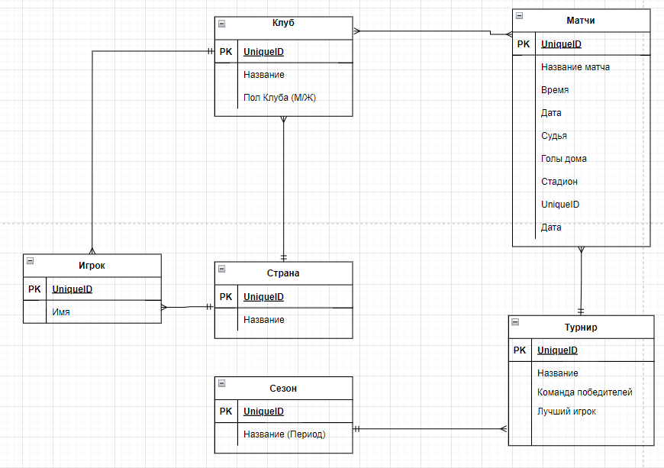

1. *Клуб – Матч*, **многие к многим (конкретнее здесь – к двум),** матч разыгравется двумя командами, команда может сыграть **множество** матчей.
2. *Игрок – Клуб*, **многие к одному,** игрок из одной команды, в команде много игроков.
3. *Матчи – Турнир*, многие к одному, матч проводится в одном турнире, в турнире проходит много матчей
4. *Турнир – Сезон*, турнир проходит в **один** сезон, в сезоне проходят **множество** турниров.
5. Страна – Клуб, **многие к одному**, команда из одной страны, в стране основано много команд.
6. Игрок – Страна, **многие к одному,** игрок из **одной** страны, в стране могут родиться много игроков.
7. Статистика игрока в матче – Player, многие к одному, статистика записана за определённого игрока, игрок может иметь несколько статистик.

**Этап 2. Перевод ER диаграммы в реляционную модель, создание и заполнение БД.**

БД в SQLLiteStudio:

*Страна*

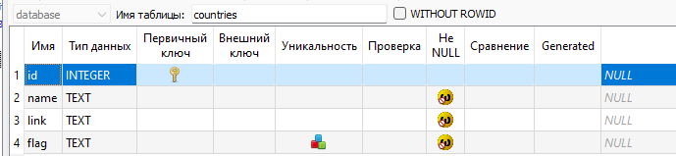

*Матчи*

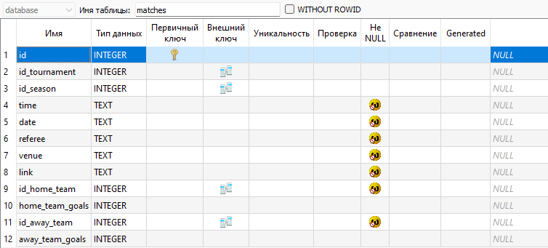

*Игроки*

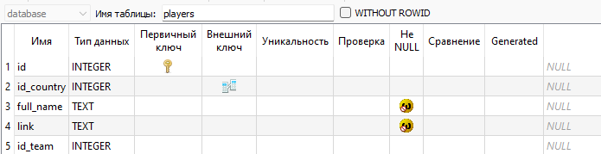

*Команды*

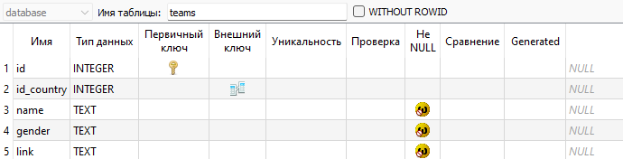

*Сезоны*

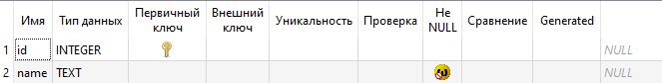

*Турниры*

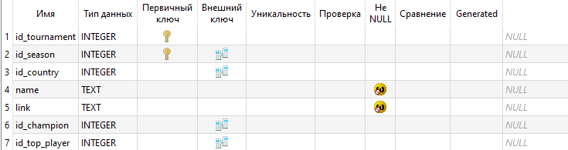

**Этап 3. Проработка визуального интерфейса приложения**

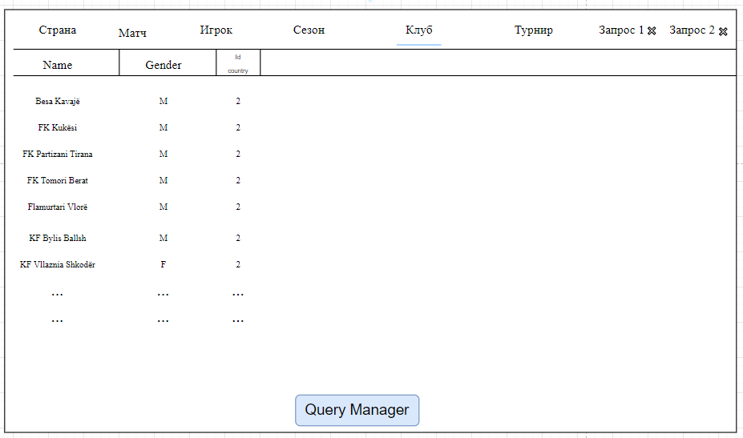

Рис. 1 – Главное окно

Сверху расположено переключение между вкладками и запросами (У новых запросов есть кнопка по их удалению).

По центру отображается текущая таблица.

Снизу расположена кнопка для перехода в менеджер запросов.

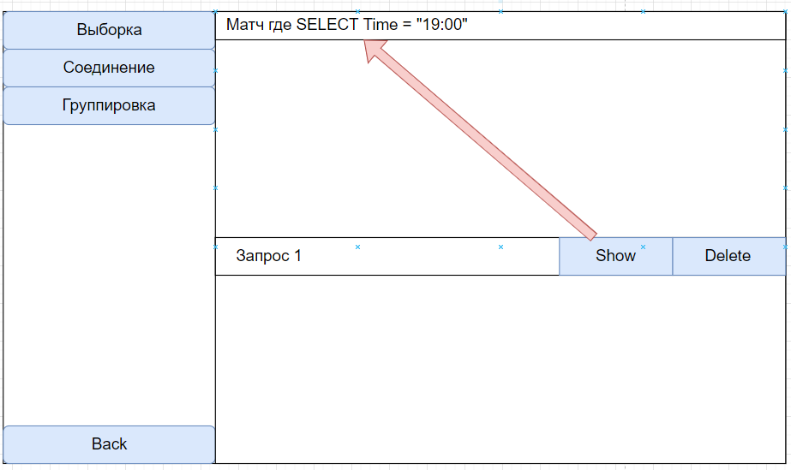

Рис. 2 – Менеджер запросов

Слева находится кнопки с функциями: выборки, соединения и группировки. Также слева снизу кнопка для возврата на главное окно.

Справа расположены

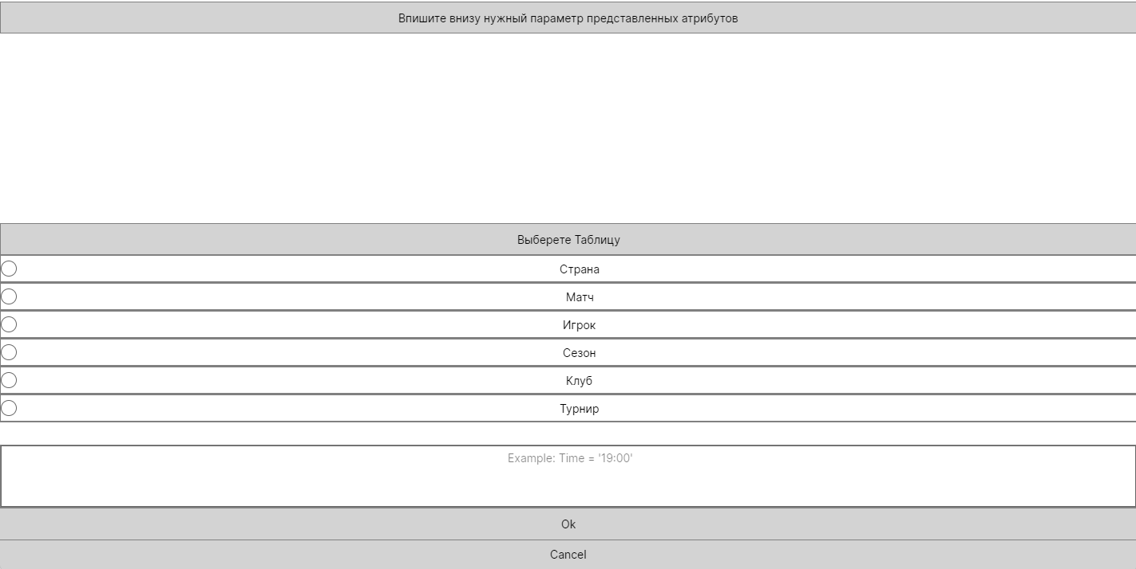

Рис. 3 – Меню выборки

**4 этап. Создание диаграммы классов приложения**

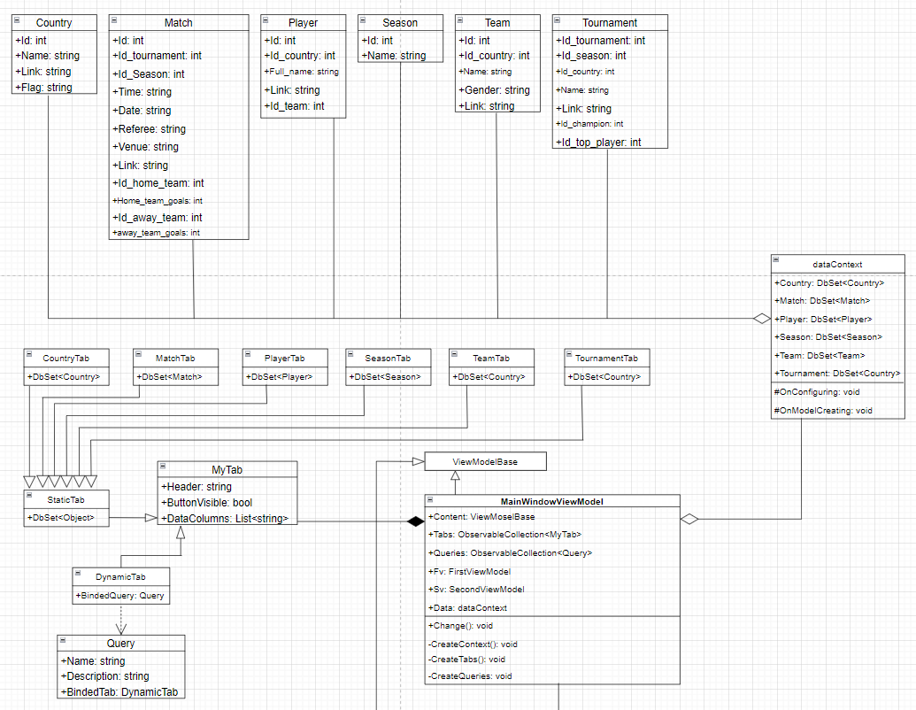

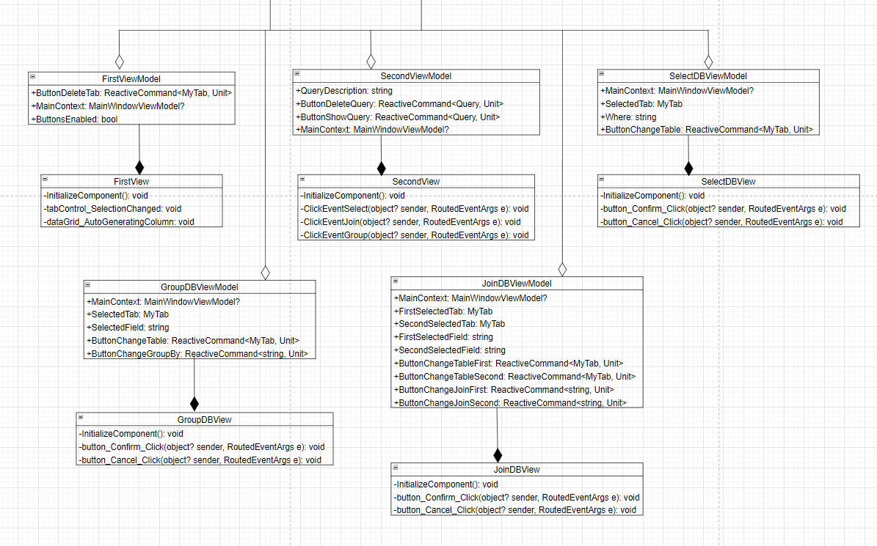

Рис. 4 – Диаграмма классов

Основными классами являются сущности базы данных – Country, Match, Player, Season, Team, Tournament. Далее dataContext, содержит таблицы базы данных в виде списков сущностей. ViewModel связывает данные из Model и окно View. Классы CountryTab, MatchTab, PlayerTab, SeasonTab, TeamTab, TournamentTab, наследуются от класса StaticTab, который наследуется от класса MyTab – этот класс и все предыдущие являются вкладками первого окно приложения.

**5 этап. Реализация основного окна приложения**

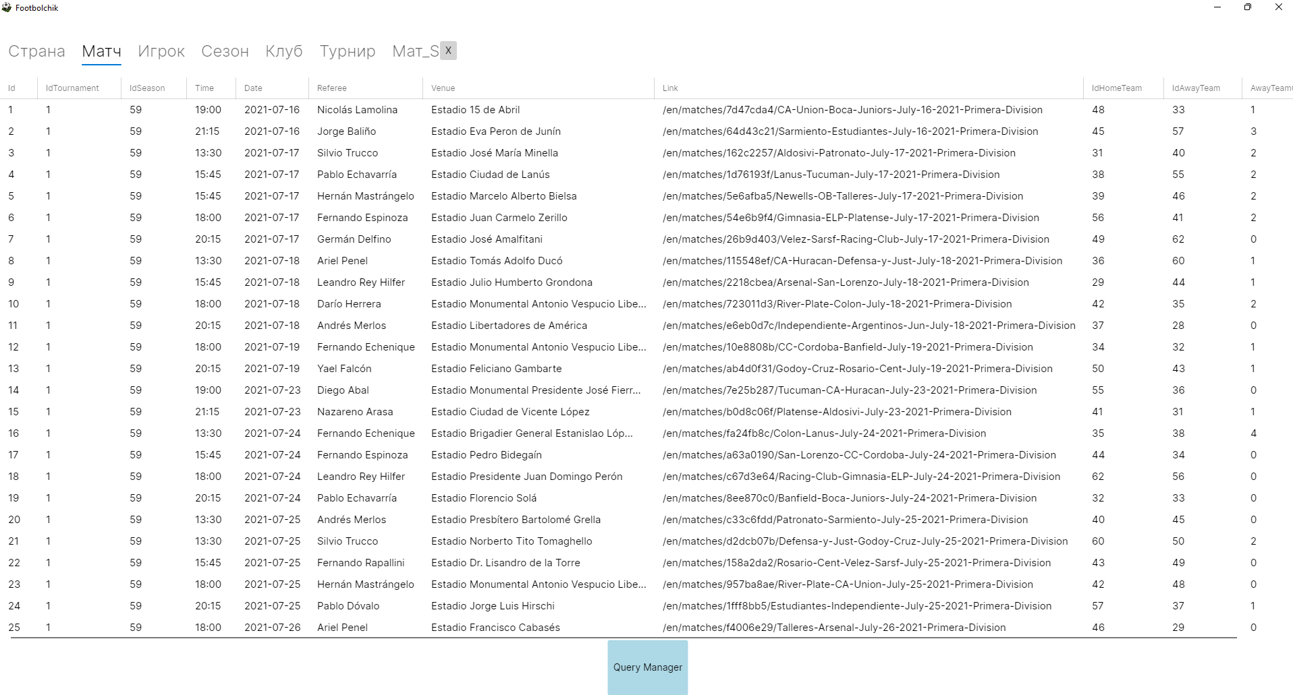

Рис. 5 – Основное окно приложения

**6 этап. Реализация менеджера запросов**

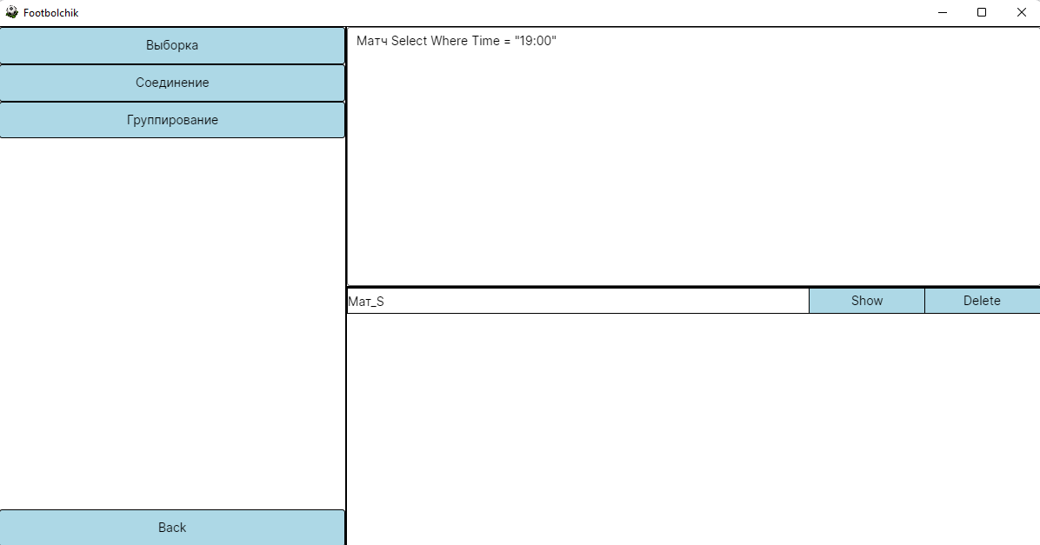

Рис. 6 – Окно с менеджером запросов

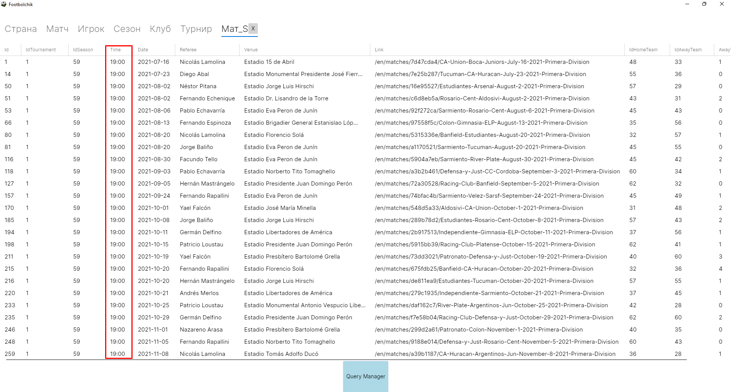

Рис. 7 – Результат выборки